# Where标签 与 where 1=1 的比较

**Where标签的使用，if满足条数大于1，第一个条件含有and/or 会被去掉。**

所以第一个if 里面跟不跟and 都没关系

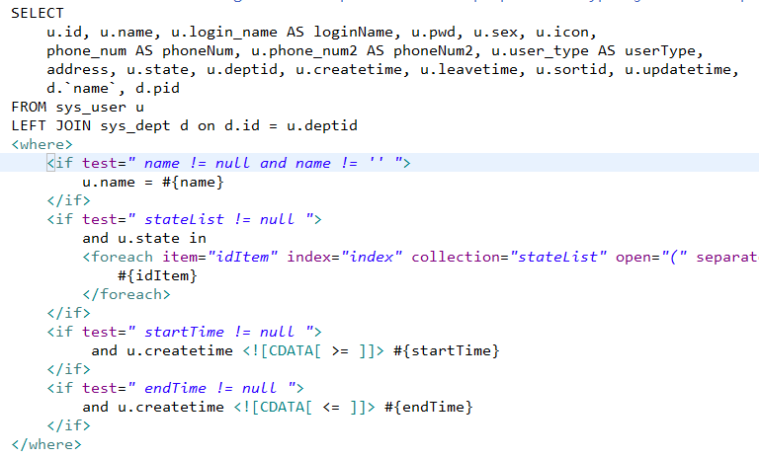

**Where 1=1 的使用，没有动态判断，满足if条件就跟上条件，所以第一个if 里面必须有and。**

现在数据库都有优化where 1=1 这个条件。

